УДК 007.52/ББК 39.62
Раджапов М. А., Сысолятина П. А.
Научный руководитель – канд. физ. – мат. наук,
доцент Петросян Л. Э.
КОСМИЧЕСКАЯ РОБОТОТЕХНИКА

Аннотация. Данная статья представляет обзор последних перспективных мировых разработок в области космической робототехники. В результате исследования представляется общая картина перспектив космической робототехники и ее важности для дальнейшего исследования и освоения космоса.
Ключевые слова на русском языке: космическая робототехника, освоение космоса, концепт, спутник, перспективы.

Последняя четверть 20-го века привела к стремительному развитию освоения космоса, в связи с этим возникла острая потребность в новых технологиях, которые могли бы обеспечить и поддержать это начинание. Космическая робототехника является одной из наиболее важных технологий, обеспечивающих освоение человеком космического пространства.
Космическая робототехника — это область робототехники, которая занимается проектированием, разработкой и использованием роботов для работы в условиях космического пространства. Космическая робототехника является одной из наиболее сложных и технологических развивающихся областей робототехники.
Стоимость вывода одного килограмма полезной нагрузки на околоземную орбиту достаточно высока и составляет 10-15 тысяч долларов. Экономические соображения требуют, чтобы роботы были легкими системами. Космические роботы изготавливаются из легких материалов, гибких и склонных к изменению формы, изгибу, тряске и вибрациям.
Рассмотрим некоторые наиболее перспективные разрабатываемые модели роботов, предназначенных для работы в космосе.
Mory3 – это модульный робот, который может менять форму, передвигаться и взаимодействовать с предметами и людьми. Его авторами являются Джейми Пайк и ее команда исследователей из Федеральной политехническая школа Лозанны (EPFL), расположенной в Швейцарии.
Отдельные модули робота Mori3 имеют треугольную форму. Модули легко соединяются друг с другом, создавая многоугольники различных размеров и конфигураций. Преимущество создания модульных и многофункциональных роботов в том, что они могут менять свою форму или конфигурацию для выполнения широкого спектра задач. Полигональные и полиморфные роботы, которые соединяются друг с другом для создания шарнирных структур, могут эффективно использоваться для различных задач. Не смотря на свою универсальность, Mori3 менее эффективен, чем специализированные роботы в определённых областях. Роботы Mori3 были разработаны отчасти для использования на космических кораблях, где нет места для хранения различных роботов для каждой отдельной задачи, которую необходимо выполнить. Исследователи надеются, что роботы Mori3 будут использоваться для коммуникационных целей и внешнего ремонта.
На рисунке 1 представлен концепт использования робота Mory3 на космической станции.

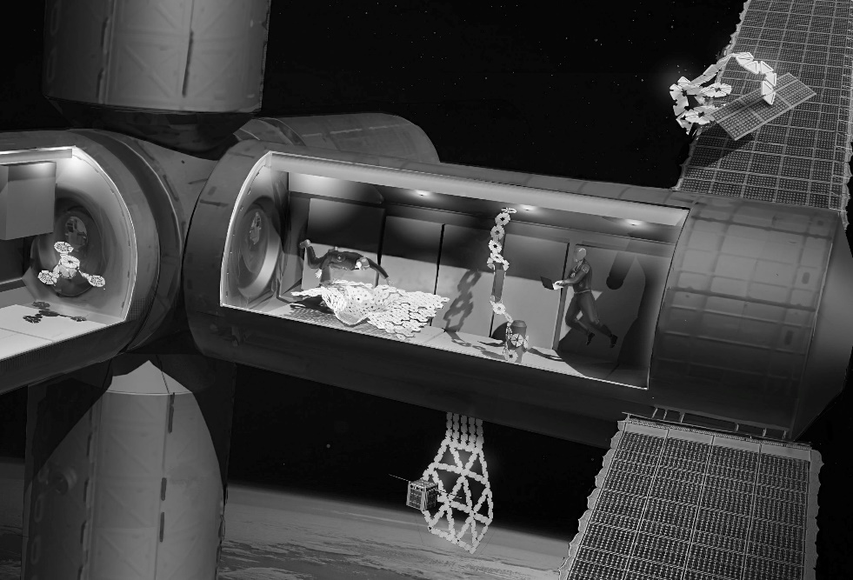
Рисунок 1. Концепт использования Mory3
Источник: A polygon shapeshifting robot for space travel. URL: https://actu.epfl.ch/news/mori3-a-polygon-shapeshifting-robot-for-space-trav/

Рассмотрим другой робот, разрабатываемый независимым агентством НАСА.
OSAM-1 (сокращение от On-orbit Servicing, Assembly, and Manufacturing 1) - роботизированный космический аппарат, предназначенный для тестирования дозаправки спутников на орбите. Он оснащён инструментами, технологиями и методами, необходимыми для продления срока службы спутников.
На рисунке 2 представлен концепт дозаправки спутника с помощью OSAM-1.

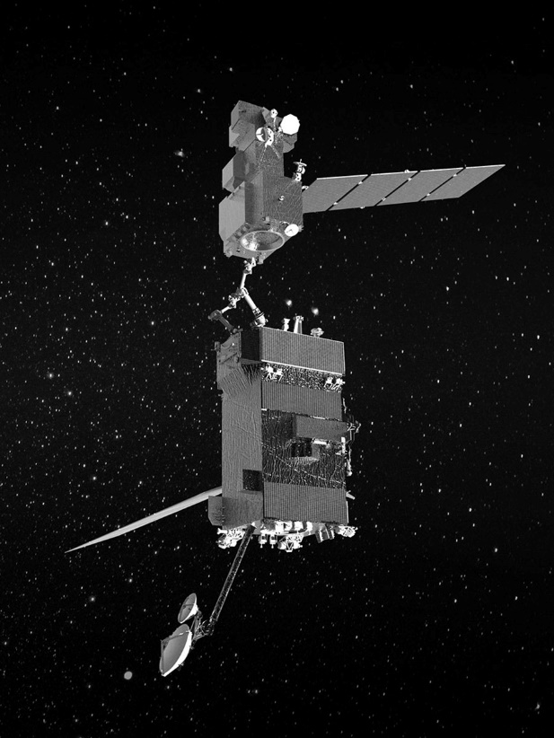
Рисунок 2. Дозаправка спутника с помощью OSAM-1
Источник: Proving satellite servicing. URL: https://nexis.gsfc.nasa.gov/osam-1.html

В ходе своей миссии обслуживающий аппарат OSAM-1 совершает сближение со спутником, захватывает, заправляет и перемещает его, чтобы продлить срок его службы. Возможности OSAM-1 могут дать операторам спутников новые способы более эффективного управления их парком и получения большей отдачи от первоначальных инвестиций. Эти возможности могут даже помочь смягчить надвигающуюся проблему орбитального мусора.
После успешного завершения НАСА намерена передать технологии OSAM-1 коммерческим организациям, чтобы простимулировать освоение космоса.
Перспективы космической робототехники являются весьма обнадеживающими, так как эта область робототехники имеет широкий спектр приложений и потенциально может решить множество задач, связанных с исследованием космоса и обслуживанием космических объектов. Развитие этой области может привести к созданию новых технологий и устройств, которые могут быть использованы для улучшения жизни людей и понимания мира вокруг нас.

Библиографический список:
1. Genta, G. Introduction to the Mechanics of Space Robots / G. Genta. – Berlin : Springer, 2011. – 620 p.
2. Mori3: A Polygon Shapeshifting Robot for Space Travel // Официальный сайт EFPL : сайт. – URL: https://actu.epfl.ch/news/mori3-a-polygon-shapeshifting-robot-for-space-trav/ (дата обращения: 17.06.2023)
3. Proving Satellite Servicing // Официальный сайт NASA : сайт. – URL: https://nexis.gsfc.nasa.gov/osam-1.html (дата обращения: 17.06.2023)
4. Sasiadek, J. Z. Space Robotics and its Challenges / J. Z. Sasiadek // Aerospace Robotics . – Ottawa : Springer, 2013. – P. 1-8.
5. Wang, Y. Space Robotics (Space Science and Technologies) / Y. Wang. – Berlin : Springer, 2020. – 380 p.

Информация об авторах:
Раджапов Мирзиёд Адхам Угли (Россия, Москва) - студент, Федеральное государственное бюджетное образовательное учреждение высшего образования Российский технологический университет МИРЭА (Россия, 119454, г. Москва, проспект Вернандского, д 78, radzapovm9@gmail.com)
Сысолятина Полина Алексеевна (Россия, Москва) - студент, Федеральное государственное бюджетное образовательное учреждение высшего образования Российский технологический университет МИРЭА (Россия, 119454, г. Москва, проспект Вернандского, д 78, polina.sysoliatina@gmail.com)

Radjapov M.A, Sysoliatina P. A.
SPACE ROBOTICS
Annotation. This article presents an overview of the latest promising global developments in space robotics. The study presents a general picture of the prospects of space robotics and its importance for the further exploration and development of space.
Keywords: space robotics, space exploration, concept, satellite, prospects.

Information about the author
Radjapov Mirziyod Adkham Ugli (Russia, Moscow) - student, The Federal State Budget Educational Institution of Higher Education MIREA Russian Technological University (78, Vernadsky Avenue, Moscow, Russian Federation, 119454, radzapovm9@gmail.com).
Sysoliatina Polina Alekseevna (Russia, Moscow) - student, The Federal State Budget Educational Institution of Higher Education MIREA Russian Technological University (78, Vernadsky Avenue, Moscow, Russian Federation, 119454, polina.sysoliatina@gmail.com).

References
1. Genta, G. Introduction to the Mechanics of Space Robots / G. Genta. – Berlin : Springer, 2011. – 620 p.
2. Mori3: A Polygon Shapeshifting Robot for Space Travel // Official site EFPL : site. – URL: https://actu.epfl.ch/news/mori3-a-polygon-shapeshifting-robot-for-space-trav/ (date accessed: 17.06.2023)
3. Proving Satellite Servicing // Official site NASA : site. – URL: https://nexis.gsfc.nasa.gov/osam-1.html (date accessed: 17.06.2023)
4. Sasiadek, J. Z. Space Robotics and its Challenges / J. Z. Sasiadek // Aerospace Robotics . – Ottawa : Springer, 2013. – P. 1-8.
5. Wang, Y. Space Robotics (Space Science and Technologies) / Y. Wang. – Berlin : Springer, 2020. – 380 p.

